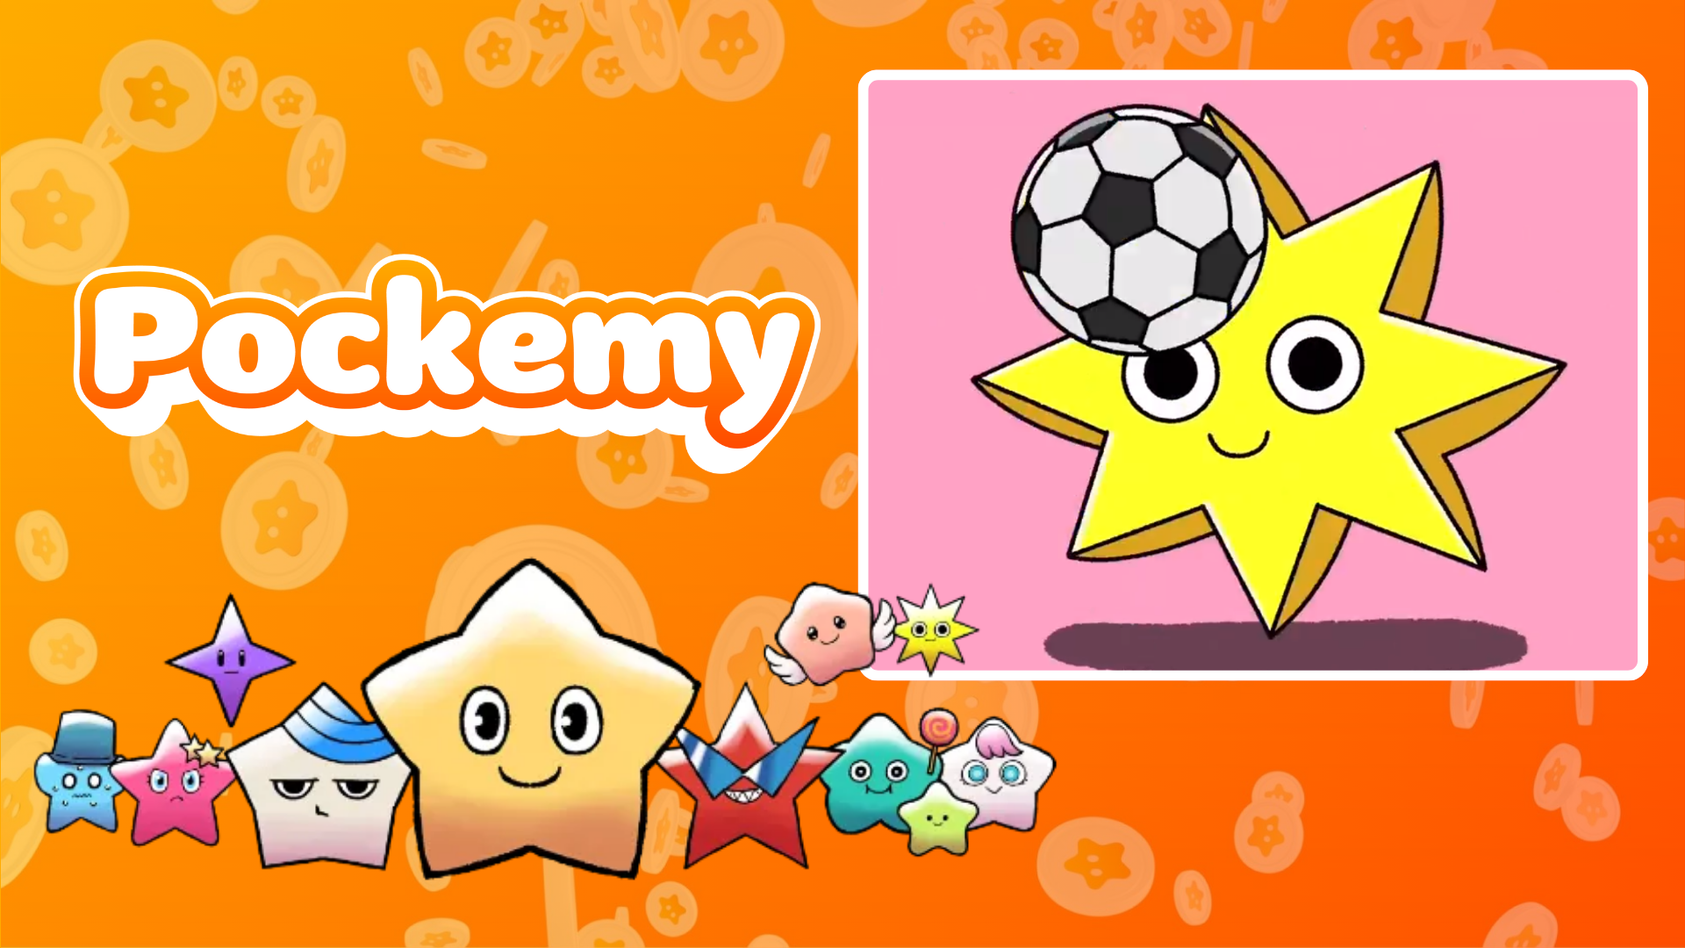

**Pockemy Anime #7 發布！**

# Pockemy 的新動畫“Pockemy Anime #7”發布！🎉

Pockemy 的最新動畫“Pockemy Anime #7”剛剛發布！

## 本集的主角是“Muteki”。

在這部動畫中，Muteki 被描繪成玩各種球的有趣場景！

# Muteki 的特點簡介

* 自信且意志堅定，總是堅持自己的信念。
* 心胸寬廣，幾乎不會生氣。
* 總是笑容滿面，但眼神卻很犀利。
* 嗓音洪亮，充滿活力。

這部新動畫現已在 X（原 Twitter）上發布，快來欣賞 Muteki 的迷人動作和表情吧！

# SmaPocke 應用中正在舉行特別活動！

為慶祝“Pockemy Anime #7”的發布，SmaPocke 應用中正在舉行特別任務活動。

* 任務鏈接：https://www.smapocke.app/list/open_event
* 截止日期：2024 年 9 月 30 日

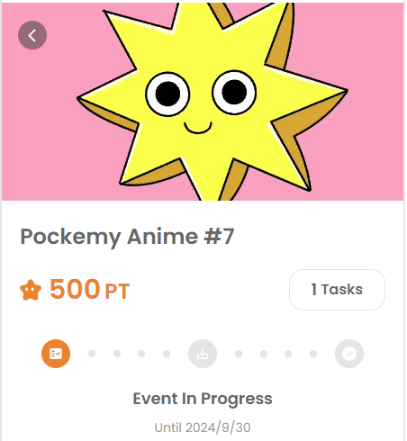

# 不要錯過 Pockemy 的最新動態！🎨

Pockemy 定期更新漫畫和動畫系列。關注官方 X 和 TikTok 賬號，及時了解最新消息！

* Pockemy X 賬號：https://x.com/pockemys
* Pockemy TikTok 賬號：https://www.tiktok.com/@pockemys?_t=8pQNA7IQt7I&_r=1
* SmaPocke 官方網站：https://smapocke.com/